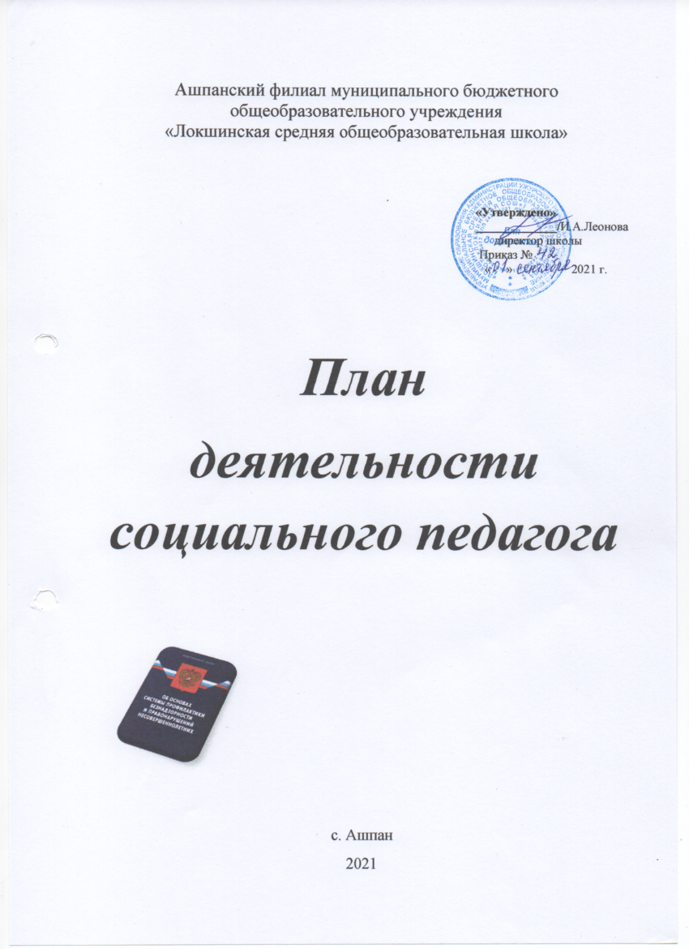

Пояснительная записка
Данная программа представляет собой комплексную систему работы социального педагога с ребенком и объединяет основные виды социально-педагогической деятельности по сопровождению процесса взросления. Объектом работы социального педагога является каждый обучающийся школы и особое место занимает социально дезадаптированный ребёнок и подросток, для которого значимыми могут быть только конструктированные контакты с взрослыми, контакты-адекватные и взаимные.
Для более точного определения границ профессиональной компетентности, более полного осуществления своих прав и обязанностей мною как социальным педагогом в рабочей программе используются следующие нормативно-правовые документы:
- Конституция Российской Федерации;
- Конвенция ООН о правах ребёнка;
- Федеральный Закон «Об основных гарантиях прав ребёнка в Российской Федерации»;
- Закон РФ «Об образовании»;
- Федеральный Закон «Об основах системы профилактики безнадзорности и правонарушений несовершеннолетних»;
- Гражданское, семейное, трудовое и жилищное право;
- Устав Ашпанского филиала МБОУ «Локшинская СОШ»;
- «Права и обязанности социального педагога;
План рассчитан на 2021 – 2022 учебный год.
В профессиональной деятельности социального педагога имеются три ведущие функции социально-педагогической работы:
профилактическая – профилактика проблемной жизненной ситуации ребёнка, предупреждение или создание условий для решения проблем социальной жизни ребёнка, совместное с ним преодоление трудностей на пути решения жизненно важных задач;
защитно-охранная – защита и охрана прав ребёнка в уже сложившейся трудной жизненной ситуации: защита ребёнка от социальной среды, если у него возникают проблемы с адаптацией к ней, и защита социальной среды от деструктивного влияния на неё со стороны ребёнка;
организационная – координация действий и средств, которые способствуют выходу ребёнка из трудной жизненной ситуации; развитие и упрочение социальных связей для использования возможностей различных людей и организаций; приобщение их к решению проблем социальной жизни ребёнка и активное включение самого ребёнка в эти связи.

Цель деятельности социального педагога

Защита прав участников образовательного процесса.

Задачи:

- оказать помощь в достижении позитивного разрешения проблем.
- осуществление и защита прав ребёнка;
- жизнеобеспечение ребёнка;
- изучение и корректировка межличностных отношений;
- представление интересов ребёнка в государственных и общественных структурах;
- Формирование у обучающихся адекватного представления о здоровом образе жизни;
- Координация деятельности всех специалистов школы по повышению успеваемости и социальной адаптации детей и подростков;
- Профилактика правонарушений среди обучающихся;
- Организация целевого досуга обучающихся;
- Психолого-педагогическое сопровождение обучающихся, состоящих на ВШУ;
- Формирование правового сознания у обучающихся и родителей;

Ожидаемые результаты
- Сформированы позитивные ценностные отношения к обществу, учёбе, труду, людям, самому себе, общественным нормам и законам у обучающихся группы риска;
- Оказана квалифицированная педагогическая помощь в воспитании детей семьям группы риска.
- 100%-ая посещаемость внеурочной деятельности обучающимися группы риска;
- Нет пропусков учебного занятия без уважительной причины;
- Родители семей группы риска посещают родительские собрания, классные и общешкольные мероприятия.
Формы работы социального педагога:
С педагогами:
- консультации;
- анкетирование;
- индивидуальные беседы;
- семинары;
С родителями:
- анкетирование;
- индивидуальные беседы;
- посещение на дому;
- «круглые столы»;
- родительские собрания;
С детьми:
- интервьюирование;
- занятия по правам ребенка;
- индивидуальные занятия по социально-коммуникативному развитию;
- организация экскурсий по ознакомлению с социумом (библиотека, школа и т.д.)
Взаимодействие с другими социальными общественными структурами:
- комиссия по делам несовершеннолетних;
- отдел по делам несовершеннолетних;
- отдел опеки и попечительства;
- детская поликлиника;

ПЛАН деятельности социального педагога

1. Организационная работа
№ | Мероприятие | Сроки | Ответственные
 | Подготовка и утверждение плана работы социального педагога на год, плана совместной работы с ПДН | Сентябрь | Социальный педагог
 | Составление карт индивидуально-профилактических работ на обучающихся состоящих на ВШУ | Сентябрь | Социальный педагог
 | Сбор социальных паспортов по классам | Сентябрь | Социальный педагог
 | Составление социального паспорта школы | Сентябрь | Социальный педагог
 | Работа школьного Совета профилактики по предупреждению правонарушений и преступлений среди несовершеннолетних | Ежемесячно | Социальный педагог
 | Выявление семей оказавшихся в трудной жизненной ситуации, детей "группы риска" | В течении года | Социальный педагог
 | Корректировка уголка правовых знаний для обучающихся и родителей | Сентябрь | Социальный педагог
 | Знакомство с обучающимися и родителями первоклассников, выявление семей оказавшихся в ТЖС | Сентябрь | Социальный педагог
 | Составление списка обучающихся на обеспечение бесплатным горячим питанием | Сентябрь | Социальный педагог
 | Организация занятости обучающихся в кружках, секциях | Сентябрь-октябрь | Социальный педагог

2. Методическая работа с педагогическим коллективом
№ | Мероприятие | Сроки | Ответственные
 | Совместное планирование воспитательной работы в школе | Сентябрь | Зам дир по ВР, социальный педагог
 | Изучение нормативно-правовой базы, методических рекомендаций | В течение года | Социальный педагог
 | Организация индивидуальных консультаций классных руководителей по вопросам воспитания личности обучающихся | В течение года | Социальный педагог

- Развивающая работа с детьми
№ п/п | Мероприятия | Сроки | Ответственный
1. | Комплексная работа по оказанию помощи детям, испытывающим трудности в общении | В течение года | Социальный педагог
2. | Развивающая работа с детьми из социально опасных, незащищенных семей (групповые и индивидуальные занятия - тренинги, презентации, выставки) | В течение года | Социальный педагог
3. | Посещение занятий, режимных процессов, наблюдения за детьми (общение, поведение и т.д.) | В течение года | Социальный педагог
4. | Групповые занятия с детьми старшего дошкольного возраста. | В течение года | Социальный педагог  Воспитатели
5. | Изучение взаимоотношений родители-дети-воспитатели, необходимая коррекция. | В течение года | Социальный педагог, воспитатели.

- Взаимодействие социального педагога с педагогом-психологом
№ п/п | Мероприятия | Сроки | Ответственный
1. | Мониторинг результатов обследования и совместной коррекционно-развивающей деятельности | Сентябрь - май | Педагог-психолог  Социальный педагог
2. | Совместное планирование и проведение занятий с детьми | В течение года | Педагог-психолог  Социальный педагог
3. | Разработка методических рекомендаций для педагогов и родителей | В течение года | Педагог-психолог  Социальный педагог
4. | Проведение консультаций по вопросу социального неблагополучия детей для педагогов и родителей | В течение года | Педагог-психолог  Социальный педагог
5. | Проведение совместных родительских собраний по планам воспитателей | В течение года | Педагог-психолог  Социальный педагог

Работа с семьей
№ | Мероприятие | Сроки | Ответственные
 | Выявление семей оказавшихся в ТЖС, профилактическая работы с семьей | В течении года | Социальный педагог
 | Организация родительских собраний, тематических встреч родителей с работниками правоохранительных органов, органов здравоохранения | Ноябрь  Март | Социальный педагог
 | Организация индивидуальных консультаций по вопросам воспитания детей, формированию правовых знаний у родителей | В течение года | Социальный педагог
 | Оказание помощи в сборе необходимых документов на оформление материальной помощи для семей оказавшихся в ТЖС | В течение года | Социальный педагог
 | Обследование семей состоящих на ВШУ | Ежемесячно | Социальный педагог
 | Контрольное обследование условий жизни и воспитания опекаемых | Октябрь  Май | Социальный педагог

Работа с многодетными семьями.

№ | Мероприятия | Сроки | Ответственный
1 | Обеспечение бесплатным питанием. | август  сентябрь | Социальный педагог.
2 | Обеспечение учебниками. | 23.08.2021 – 01.09.2021 | Библиотекарь.
3 | Знакомство с ребёнком и семьёй обучающихся 1 класса. | 01.09.2021-10.09.2021 | Классный руководитель, социальный педагог.
4 | Сбор информации об обучающихся и их семьях, формирование банка данных. | 01.09.2021-20.09.2021 | Классный руководитель, социальный педагог.
5 | Составление акта обследования социально – бытовых условий (режим дня, контроль со стороны взрослых) семей группы риска и семей опекунов. | С 09.10.2021 по 15.10.2021  С 09.04.2021 по 20.04.2022. | Социальный педагог.
6 | Индивидуальные консультации с классным руководителем, ребёнком, родителями. | В течение года каждый четверг. | Классный руководитель, социальный педагог.
7 | Оказание психологической и педагогической помощи обучающимся. | В течение года каждую среду. | Социальный педагог. Психолог.
8 | Оказание практической и психологической помощи опекунам в вопросах, связанных с обучением и воспитанием детей. | В течение года по мере необходимости каждую среду. | Социальный педагог.  Психолог.
9 | Патронаж семей. | в течение года | Социальный педагог.

ПЛАН
работы с семьями «группы риска» на 2021 -2022 уч.г.

№ | Мероприятие  (вид деятельности) | Цель | Дата  проведения | Ответственные
1 | Посещение опекунских семей школы, составление актов социально - бытовых условий жизни. | Обследование ЖБУ проживания семей. | С 09.10.2021 по 15.10.2021.  С 09.04.2022 по 20.04.2022. | Соц.педагог. кл.руковод-ли.
2 | Акция «Семья – внимание и забота». | Выявление остронуждающихся семей и организация социально-психологической, материальной помощи семьям. | С 15.08.2021 по 01.10.2021 | Зам.дир.по ВР, соц.педагог, психолог.
3 | Диагностика детей из проблемных семей (методика «Рисунок семьи») проводится с целью изучения детско – родительских отношений. | Изучения детско – родительских отношений. | октябрь | Зам.дир.по ВР, соц.педагог,  Психолог.
4 | Анкетирование родителей Опросники: «Я – как родитель», « Портрет моего ребёнка»), С целью предварительной диагностики детско – родительских отношений.
5 | Профилактическая работа по проблемам нарушения прав ребёнка в семье;  Знакомство родителей с положениями Конвенции о правах ребёнка;  Памятки для родителей  Наглядная агитация. Круглые столы | Профилактическая работа по проблемам нарушения прав ребёнка в семье. | сентябрь-октябрь | Старший воспитатель  педагог-психолог  соц. педагог
6 | Конкурс рисунков "Мой толерантный мир»  Конкурс плакатов "Мой толерантный мир"  Фотоконкурс "Мой толерантный мир" | Психолого-педагогическое просвещение, обмен мнениями. | 27.04.2022 | Зам.дир.по ВР, соц.педагог,  Психолог.
7 | Встреча представителя инспектора ПДН с семьями. | Просветительская и профилактическая, проведение рейда по семьям. | 06.12.2021 | Зам.дир.по ВР, инспектор ПДН,  соц.педагог.
8 | Ведение картотеки семей и личных дел обучающихся, (по мере необходимости). | Обновление банка данных . | Еженедельно  по пятницам. | Соц.педагог
9 | Учительско -родительский патруль в каникулярное время. | Профилактика безнадзорности и неконструктивного поведения среди подростков. | 04.11.2021  07.01.2022  28.03.2022  09.06.2022  21.07.2022  14.08.2022 | Соц.педагог Родительский комитет.
10 | Встреча с родителями из семей группы риска: Круглый стол  - «Детско – родительские отношения». | Психолого-педагогическое просвещение. | ноябрь | Соц.педагог,  Психолог.
11 | Консультационная беседа с родителями и обучающими из семей группы риска с приглашением сотрудников МВД на правовые темы. | Психолого-педагогическое просвещение. | по мере необходимости | Соц.педагог,  Психолог.
12 | Приглашение родителей из семей группы риска на школьные мероприятия | Привлечение родителей к участию в школьной жизн. | По плану ВР в течение года. | Кл. руковод-ли,  соц.педагог.

Работа с обучающимися школы
№ | Мероприятие | Сроки | Ответственные
 | Индивидуальная работа с обучающимися | В течение года | Социальный педагог
 | Формирование правового сознания о правах, обязанностях и уголовной ответственности обучающихся | В течение года | Социальный педагог
 | Постановка обучающихся склонных к нарушениям общественного порядка, пропуски занятий без уважительных причин на внутришкольный учет | В течение года | Социальный педагог
 | Организация тестирования, анкетирования обучающихся | В течение года | Социальный педагог
 | Индивидуальная работа с обучающимися состоящими на разных видах учета | В течение года | Социальный педагог
 | Тематические классные часы о здоровом образе жизни | В течение года | Социальный педагог
 | Контроль занятости обучающихся во внеклассных мероприятиях, кружках, секциях | В течение года | Социальный педагог
 | Профилактические рейды в места скопления несовершеннолетних, с целью контроля за выполнением постановления о нахождении детей в вечернее время | В течение года | Социальный педагог
 | Контроль занятости обучающихся в каникулярное время | В течение года | Социальный педагог

Работа с инвалидами и детьми ОВЗ.

№ | Мероприятие | Сроки | Ответственные
1 | Составление списка детей-инвалидов, детей ОВЗ | сентябрь | Социальный педагог
2 | Выявление способностей, склонностей, интересов детей-инвалидов, детей ОВЗ | октябрь | Социальный педагог
3 | Вовлечение учащихся в творческие занятия по интересам: кружки, секции. | октябрь | Социальный педагог
4 | Обследование социально-бытовых условий детей-инвалидов. | ноябрь март | Социальный педагог
5 | Контроль за успеваемостью, посещаемостью, поведением детей-инвалидов | постоянно | Социальный педагог
6 | Помощь в организации каникулярного и летнего отдыха детей-инвалидов. | ноябрь, январь, март, май, июнь | Социальный педагог
7 | Проведение мероприятия с учащимися школы по толерантному отношению к детям-инвалидам «Планета толерантности» 1-4 класс. | октябрь | Социальный педагог
8 | Классный час «Слово на ладони» 6- 9 класс. | ноябрь | Социальный педагог

